ОДИННАДЦАТЫЙ КЛАСС
Задача 11-1.
- Составление уравнений реакций……………………………………………….2 балла
Me_{x}O_{y} + yH₂ = xMe + yH₂O
Me_{x}O_{y} + yCO = xMe + yCO₂
- Определение количества…………………………………………………………..1 балл
n(H₂О) = 9,2/18 = 0,511 моль (уравнение 1)
n(CО₂) = 11,45 /22,4 = 0,511 моль (уравнение 2)
- Определение металла……………………………………………………………2 балла
По любому из уравнений: 21,45/х ∙ Ме = 0,511/у
Ме = 41,98 у/х
Методом подбора соотношения у/х определяем молярную массу металла. Если 3/2, то получаем медь, но такого оксида в природе нет, а если 4/3, то получается металл железо.
- Установление формулы оксида металла и вычисление его массы……….1 балл
Формула неорганического вещества Fe₃O₄
М(Fe₃O₄) = 232 г/моль
Итого: 6 баллов
Задача 11-2.
- Вычисление количество газов………………………………………………….6 баллов
PV = nRT T = 273 + 55 = 328K  n(N₂O₄) + n(NO₂) = 0,669 моль | 2 балла
  n = | PV | = | 6 ∙ 101,3 ∙ 3 | = 0,669 моль
  n = | RT | = | 8,314 ∙ 328 | = 0,669 моль
Пусть в системе находится n(NO₂) = х моль,  тогда n(N₂O₄) = (0,669 – х) моль.  Подставляя в формулу константы равновесия получаем: | 2 балла
  К = | [NO₂]²
  К = | [N₂O₄]
  0,66 = | x²
  0,66 = | (0,669 – х)
х² + 0,669х – 0,442 = 0  х₁ = 0,412  х₂ = – 1,072 – этот корень не имеет смысла  n(NO₂) = 0,412 моль; n(N₂O₄) = 0,669 – n(NO₂) = 0,257 моль | 2 балла
- Определение массы тетраоксида диазота………………………………….4 балла
По уравнению n(NO₂) = 0,5n(N₂O₄),  следовательно, для образования 0,412 моль NO₂ распалось  n(N₂O₄) = 0,5 ∙ 0,412 = 0,206 моль | 2 балла
Тогда исходное количество тетраоксида диазота равно:  n_{исх.}(N₂O₄) = n_{расп.}(N₂O₄) + n_{ост.}(N₂O₄ ) = 0,206 + 0,257 = 0,463 моль  m(N₂O₄) = n ∙ М(N₂O₄) = 0,463 ∙ 92 ≈ 42,6 г | 2 балла
Итого: 10 баллов
Задача 11-3.
- Определение веществ и запись их структурных формул…………….....4 балла
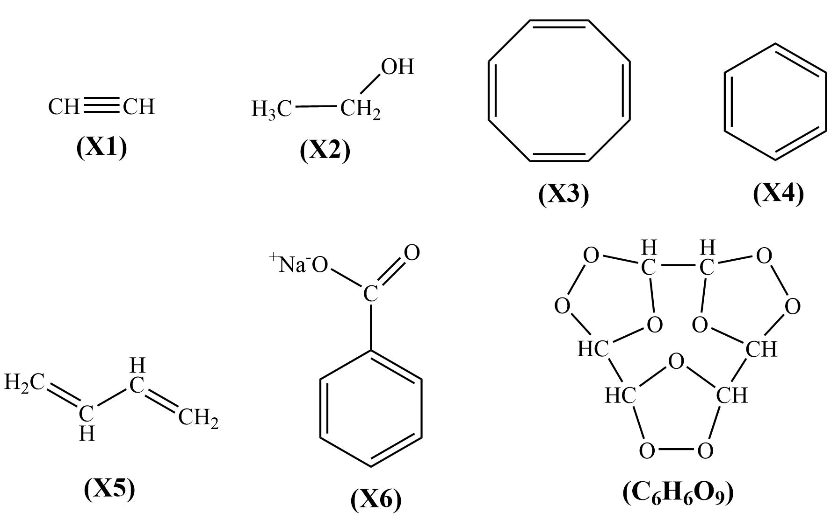
- Составление уравнений реакций…………………………………………….6 баллов
- СаС₂ + 2H₂О → C₂H₂ + Са(ОН)₂
- C₂H₂ + H₂О → C₂H₄О (кат. Hg²⁺)
- C₂H₄О + H₂ → C₂H₅ОН (кат. Pt, 400⁰)
- 3C₂H₂ → С₆Н₆
- С₆Н₆ + 3О₃ →C₆H₆О₉
- C₆H₆ + СО → С₆Н₅СОН
- С₆Н₅СОН + 2NaMnO₄ + 3NaOH → С₆Н₅СОONa + 2Na₂MnO₄ + 2H₂О
- С₆Н₅СОONa + NaOH_{тв.} → С₆Н₆ + Na₂CO₃
- 4C₂H₂ → C₈H₈
- 2C₂H₅ОН → С₄Н₆ + 2Н₂О + Н₂
Итого: 10 баллов

Задача 11-4.
- Определение веществ………………………………………………………….7 баллов
А – CH₄  Б₁ – CH₃Cl  Б₂ – CH₂Cl₂ | Б₃ – CHCl₃  Б₄ – CCl₄  В – (CH₃)₂SiCl₂ | Г – HCN  Д – H₂C=CH-CN  Е₁ – CO | Е₂ – H₂  Ж – CH₃OH  З – C₂H₂
- Составление уравнений реакций…………………………………………….7 баллов
- CH₄ + Cl₂ CH₃Cl + HCl
- CH₄ + 2Cl₂ CH₂Cl₂ + 2HCl
- CH₄ + 3Cl₂ CHCl₃ + 3HCl
- CH₄ + 4Cl₂ CCl₄ + 4HCl
- 2CH₃Cl + Si (CH₃)₂SiCl₂
- CH₄ + NH₃ HCN + 3H₂
- 2CH₄ C₂H₂ + 3H₂
- C₂H₂ + HCN H₂C=CH-CN
- CH₄ + H₂O CO + 3H₂
- CO + 3H₂ CH₃OH
Итого: 14 баллов

За каждое верно определенное и записанное вещество Х1, Х2, Х3, Х4, Х5, Х6 по 0,5 балла, верно записанная структурная формула вещества С₆Н₆О₉ - 1 балл
За каждое верно составленное уравнение 1-5, 8-10 по 0,5 балла, за каждое верно составленное уравнение 6-7 по 1 баллу
За каждое верно определенное вещество А, Б₁-Б₄, Г, Е₁, Е₂, Ж, З по 0,5 балла. За каждое верно определенное вещество Д, В по 1 баллу.
За каждое верно составленное уравнение 1-4, 7, 9-10 по 0,5 балла, за каждое верно составленное уравнение 6, 8 по 1 баллу, за верно составленное уравнение 5 – 1,5 балла.

